Оповещение о начале общественных обсуждений

Администрация Куйбышевского района оповещает о начале проведения общественных обсуждений по проекту решения о предоставлении разрешения на условно разрешенный вид использования земельного участка с кадастровым номером 54:14:020803:ЗУ1 площадью 1263 кв. м, расположенный по адресу (местоположение): Новосибирская область, Куйбышевский район, с. Нагорное в зоне делового, общественного и коммерческого назначения (О1).
Заказчик проекта: Малкова Валентина Владимировна
Разработчик проекта: администрация Куйбышевского района

Информационный материал по проекту планировки территории:

Земельный участок: 54:14:020803:ЗУ1 (согласно схеме расположения земельного участка на кадастровом плане территории)

Местоположение: Новосибирская область, Куйбышевский район, с. Нагорное

Площадь 0,126 га

Вид права: земельный участок государственная собственность на который не разграничена

Зонирование: зоне делового, общественного и коммерческого назначения (О1)

Запрос: О предоставлении разрешения на условно разрешенный вид использования земельного участка Склады (6.9)

Планируется: Земельный участок планируется оформить для эксплуатации части нежилого здания (склада), фактически расположенного на территории с. Нагорное, Куйбышевского района, Новосибирской области, принадлежащего на праве собственности Малковой Валентине Владимировне, кадастровый номер 54:34:000000:1440, площадь 703,8 кв. м, адрес местоположения: Новосибирская область, г. Куйбышев, район сельхозтехникума, право собственности на который зарегистрировано в Управлении Федеральной регистрационной службе по Новосибирской области от 11.10.2001 № 54-01/34-13/2001-480.

Фрагмент правил землепользования и застройки Октябрьского сельсовета Куйбышевского района Новосибирской области, утвержденных решением двадцатой сессии Совета депутатов Куйбышевского района № 8 от 21.09.2017, на земельный участок с кадастровым номером 54:14:020803:ЗУ1, расположенный по адресу: Новосибирская область, Куйбышевский район, с. Нагорное

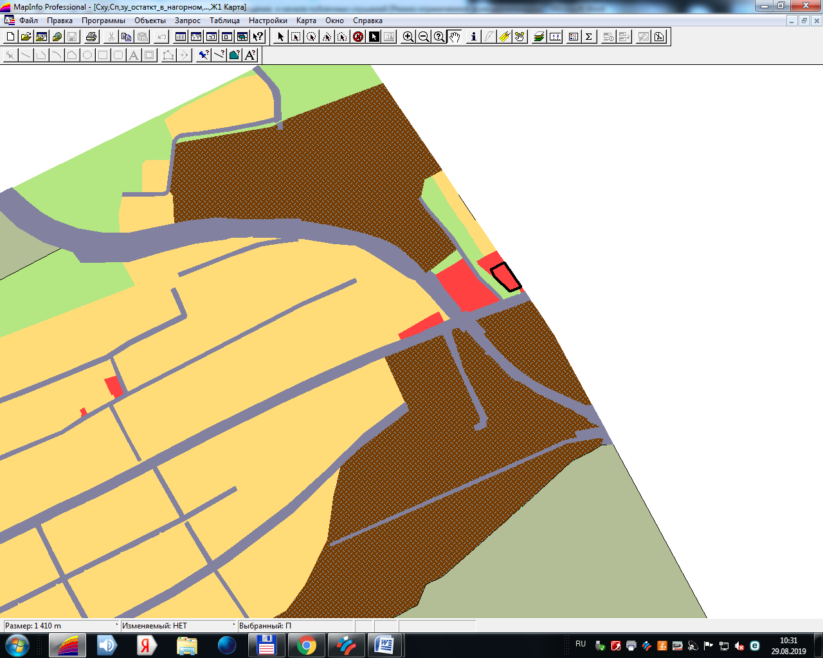

Статья 25. Зона делового, общественного и коммерческого назначения (О1)

1. Виды разрешенного использования земельных участков и объектов капитального строительства:

N п/п | Наименование вида разрешенного использования земельного участка (с указанием кода классификатора) | Наименование вида разрешенного использования объектов капитального строительства
1 | 2 | 3
1. Основные виды разрешенного использования
1.1 | Коммунальное обслуживание (3.1) | Размещение объектов капитального строительства в целях обеспечения физических и юридических лиц коммунальными услугами, в частности: поставки воды, тепла, электричества, газа, предоставления услуг связи, отвода канализационных стоков, очистки и уборки объектов недвижимости (котельных, водозаборов, очистных сооружений, насосных станций, водопроводов, линий электропередач, трансформаторных подстанций, газопроводов, линий связи, телефонных станций, канализаций, стоянок, гаражей и мастерских для обслуживания уборочной и аварийной техники, а также зданий или помещений, предназначенных для приема физических и юридических лиц в связи с предоставлением им коммунальных услуг)
1.2 | Социальное обслуживание (3.2) | Объекты для оказания гражданам социальной помощи;  объекты для размещения отделений почты и телеграфа; объекты для размещения общественных некоммерческих организаций: благотворительных организаций, клубов по интересам
1.3 | Бытовое обслуживание (3.3) | Размещение объектов капитального строительства, предназначенных для оказания населению или организациям бытовых услуг (мастерские мелкого ремонта, ателье, бани, парикмахерские, прачечные, химчистки, похоронные бюро)
1.4 | Здравоохранение (3.4) | Объекты для оказания гражданам медицинской помощи
1.5 | Дошкольное, начальное и среднее общее образование  ( 3.5.1) | Размещение объектов капитального строительства, предназначенных для просвещения, дошкольного, начального и среднего общего образования (детские ясли, детские сады, школы, художественные, музыкальные школы, образовательные кружки и иные организации, осуществляющие деятельность по воспитанию, образованию и просвещению)
1.6 | Культурное развитие (3.6) | Размещение объектов капитального строительства, предназначенных для размещения в них домов культуры, библиотек; устройство площадок для празднеств и гуляний.
1.7 | Общественное управление (3.8) | Размещение объектов капитального строительства, предназначенных для размещения органов государственной власти, органов местного самоуправления, судов, а также организаций, непосредственно обеспечивающих их деятельность;  размещение объектов капитального строительства, предназначенных для размещения органов управления политических партий, профессиональных и отраслевых союзов, творческих союзов и иных общественных объединений граждан по отраслевому или политическому признаку.
1.8 | Рынки (4.3) | Размещение объектов капитального строительства, сооружений, предназначенных для организации постоянной или временной торговли (ярмарка, рынок, базар); размещение гаражей и (или) стоянок для автомобилей сотрудников и посетителей рынка
1.9 | Магазины (4.4) | Размещение объектов капитального строительства, предназначенных для продажи товаров, торговая площадь которых составляет до 5000 кв. м
1.10 | Общественное питание (4.6) | Размещение объектов капитального строительства в целях устройства мест общественного питания
1.11 | Гостиничное обслуживание (4.7) | Размещение гостиниц, а также иных зданий, используемых с целью извлечения предпринимательской выгоды из предоставления жилого помещения для временного проживания в них
1.12 | Спорт (5.1) | Размещение объектов капитального строительства в качестве спортивных клубов, спортивных залов, бассейнов, устройство площадок для занятия спортом и физкультурой (беговые дорожки, спортивные сооружения, теннисные корты, поля для спортивной игры, автодромы, мотодромы, трамплины, трассы и спортивные стрельбища), в том числе водным (причалы и сооружения, необходимые для водных видов спорта и хранения соответствующего инвентаря); размещение спортивных баз и лагерей
1.13 | Связь (6.8) | Объекты связи, радиовещания, телевидения, включая воздушные радиорелейные, надземные и подземные кабельные линии связи, линии радиофикации, антенные поля, усилительные пункты на кабельных линиях связи, инфраструктуру спутниковой связи и телерадиовещания (за исключением объектов связи, предусмотренных строкой 1.1 коммунальное обслуживание настоящей таблицы)
1.14 | Автомобильный транспорт (7.2) | Размещение автомобильных дорог и технически связанных с ними сооружений; размещение зданий и сооружений, предназначенных для обслуживания пассажиров, а также обеспечивающие работу транспортных средств, размещение объектов, предназначенных для размещения постов органов внутренних дел, ответственных за безопасность дорожного движения; оборудование земельных участков для стоянок автомобильного транспорта, а также для размещения депо (устройства мест стоянок) автомобильного транспорта, осуществляющего перевозки людей по установленному маршруту
1.15 | Обеспечение внутреннего правопорядка (8.3) | Объекты для подготовки и поддержания в готовности органов внутренних дел и спасательных служб, в которых существует военизированная служба; объекты гражданской обороны (за исключением объектов гражданской обороны, являющихся частями производственных зданий)
1.16 | Историческая (9.3) | Объекты культурного наследия (памятники истории и культуры) народов Российской Федерации.
1.17 | Водные объекты (11.0) | Ручьи, реки, озера, болота и другие поверхностные водные объекты
1.18 | Общее пользование водными объектами (11.1) | Использование земельных участков, примыкающих к водным объектам способами, необходимыми для осуществления общего водопользования (водопользования, осуществляемого гражданами для личных нужд, а также забор (изъятие) водных ресурсов для целей питьевого и хозяйственно-бытового водоснабжения, купание, использование маломерных судов, водных мотоциклов и других технических средств, предназначенных для отдыха на водных объектах, водопой, если соответствующие запреты не установлены законодательством)
1.19 | Общее пользование территории (12.0) | Размещение объектов улично-дорожной сети, автомобильных дорог и пешеходных тротуаров в границах населенных пунктов, пешеходных переходов, малых архитектурных форм благоустройства
1.20 | Религиозное использование (3.7) | Размещение объектов капитального строительства, предназначенных для отправления религиозных обрядов (церкви, соборы, храмы, часовни, монастыри, мечети, молельные дома); размещение объектов капитального строительства, предназначенных для постоянного местонахождения духовных лиц, паломников и послушников в связи с осуществлением ими религиозной службы, а также для осуществления благотворительной и религиозной образовательной деятельности (монастыри, скиты, воскресные школы)
2. Условно разрешенные виды использования
2.1 | Садоводство (1.5) | Осуществление хозяйственной деятельности, в том числе на сельскохозяйственных угодьях, связанной с выращиванием многолетних плодовых и ягодных культур, винограда и иных многолетних культур
2.2 | Обслуживание автотранспорта (4.9) | Гаражи с несколькими стояночными местами; стоянки; магазины сопутствующей торговли; объекты для организации общественного питания в качестве придорожного сервиса; автомобильные мойки; мастерские, предназначенные для ремонта и обслуживания автомобилей
2.4 | Ветеринарное обслуживание (3.10) | Объекты для оказания ветеринарных услуг.
2.5 | Склады (6.9) | Размещение сооружений, имеющих назначение по временному хранению, распределению и перевалке грузов (за исключением хранения стратегических запасов), не являющихся частями производственных комплексов, на которых был создан груз: промышленные базы, склады, погрузочные терминалы и доки, нефтехранилища и нефтеналивные станции, газовые хранилища и обслуживающие их газоконденсатные и газоперекачивающие станции, элеваторы и продовольственные склады, за исключением железнодорожных перевалочных складов

2. Предельные размеры земельных участков и предельные параметры разрешенного строительства, реконструкции объектов капитального строительства:
1) предельный минимальный размер земельного участка с видом разрешенного использования «коммунальное обслуживание – 0,001 га;
2) минимальный отступ от границ земельного участка для объектов капитального строительства с видом разрешенного использования «линии электропередачи», «трансформаторные подстанции», «распределительные пункты», «котельные», «насосные станции», «очистные сооружения», «сооружения связи», «стоянки», «общественные уборные» – 1 м;
минимальный отступ от границ земельного участка для объектов капитального строительства с иным видом разрешенного использования – 3 м;
минимальный отступ от границ земельного участка, совпадающих с красными линиями улиц и проездов, в целях определения мест допустимого размещения зданий, строений, сооружений, за пределами которых запрещено строительство зданий, строений, сооружений, - 0 м;
3) максимальный процент застройки в границах земельного участка для объектов капитального строительства с видом разрешенного использования «линии электропередачи», «трансформаторные подстанции», «распределительные пункты», «котельные», «насосные станции», «очистные сооружения», «сооружения связи», «стоянки», «общественные уборные» устанавливается равным всей площади земельного участка, за исключением площади, занятой минимальными отступами от границ земельного участка;
минимальный процент застройки в границах земельного участка для объектов капитального строительства с видом разрешенного использования «дошкольное, начальное и среднее общее образование», «автозаправочные станции (бензиновые, газовые)» – 10%;
минимальный процент застройки в границах земельного участка для объектов капитального строительства с иным видом разрешенного использования – 25% (без учета эксплуатируемой кровли подземных, подвальных, цокольных частей объектов), максимальный процент застройки в границах земельного участка для объектов капитального строительства с иным видом разрешенного использования – 70% (без учета эксплуатируемой кровли подземных, подвальных, цокольных частей объектов);
5) предельное минимальное количество машино-мест для стоянок индивидуальных транспортных средств:
для объектов капитального строительства с видом разрешенного использования «объекты для приема населения и организаций в связи с предоставлением им коммунальных услуг», «объекты для оказания населению или организациям бытовых услуг», «объекты для подготовки и поддержания в готовности органов внутренних дел и спасательных служб, в которых существует военизированная служба», «объекты гражданской обороны (за исключением объектов гражданской обороны, являющихся частями производственных зданий)», «объекты гражданской обороны (за исключением объектов гражданской обороны, являющихся частями производственных зданий)», «объекты для оказания ветеринарных услуг» – 1 машино-место на 60 кв. метров общей площади;
для объектов капитального строительства с видом разрешенного использования «размещение объектов капитального строительства в целях устройства мест общественного питания « – 4 машино-места на 100 кв. метров общей площади;
для объектов капитального строительства с видом разрешенного использования «объекты для устройства площадок для занятия спортом и физкультурой» – 4 машино-места на 100 кв. метров общей площади;
для объектов капитального строительства с видом разрешенного использования «гостиницы» – 15 машино-мест на 100 мест;
для объектов капитального строительства с видом разрешенного использования «дома культуры», «библиотеки», «объекты для отправления религиозных обрядов» – 15 машино-мест на 100 мест или единовременных посетителей;
для объектов капитального строительства с видом разрешенного использования «объекты для осуществления благотворительной и религиозной образовательной деятельности» – 2 машино-места на 15 обучающихся;
для объектов капитального строительства с видом разрешенного использования «автомобильные мойки» – 3 машино-места на 1 пост;
3. В случае если земельный участок или объект капитального строительства находится в границах зоны с особыми условиями использования территорий, на них устанавливаются ограничения использования в соответствии с законодательством Российской Федерации.

Срок и порядок проведения общественных обсуждений по проекту:
с 02.09.2019 по 13.09.2019
В течение всего периода размещения проекта, подлежащего рассмотрению на общественных слушаниях, и информационных материалов к нему проводятся экспозиция проекта. В ходе работы экспозиции осуществляется консультирование посетителей экспозиции, распространение информационных материалов о проекте, подлежащем рассмотрению на общественных обсуждениях. Консультирование посетителей экспозиции осуществляется представителями уполномоченного на проведение общественных обсуждений администрации Куйбышевского района или разработчика проекта, подлежащего рассмотрению на общественных обсуждениях.
Участники общественных обсуждениях имеют право вносить предложения и замечания, касающиеся проекта.

Экспозиция по проекту будет открыта по адресу: Новосибирская область, г. Куйбышев, ул. Краскома, 37, каб № 39
Дата открытия экспозиции проекта с 09.09.2019
График работы экспозиции: с 8.00 до 12.00
13.00 до 16.00

Участники общественных обсуждений имеют право вносить предложения и замечания, касающиеся проекта:
1) посредством государственной информационной системы Новосибирской области «Электронная демократия Новосибирской области»;
2) в письменной форме в адрес организатора общественных обсуждений (администрация Куйбышевского района, адрес местонахождения: Новосибирская область, г. Куйбышев, ул. Краскома, 37, каб. № 39);
3) посредством записи в книге (журнале) учета посетителей экспозиции проекта, подлежащего рассмотрению на общественных обсуждениях.
Внесенные предложения и замечания, подлежат регистрации, а также обязательному рассмотрению организатором общественных обсуждений, за исключением случая, предоставления недостоверных сведений.
Сведения о месте размещения проекта решения о предоставлении разрешения на условно разрешенный вид использования земельного участка по адресу: Новосибирская область, Куйбышевский район, с. Нагорное
Проект решения будет размещен в периодическом печатном издании органов местного самоуправления Куйбышевского района «Информационный вестник» 09.09.2019, на официальном сайте администрации Куйбышевского района www.kuibyshev.nso.ru, на информационных стендах с 09.09.2019, и в государственной информационной системе Новосибирской области «Электронная демократия Новосибирской области» (http://www.dem.nso.ru/townplanningpage).

